ENTEGRE KİRLİLİK ÖNLEME VE KONTROLÜ
AYSEN GÜNAY
BİTİRME PROJESİ
ÇEVRE MÜHENDİSLİĞİ ANABİLİM DALI


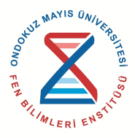
T.C ONDOKUZ MAYIS ÜNİVERSİTESİ
MÜHENDİSLİK FAKÜLTESİ

ÇEVRE MÜHENDİSLİĞİ ANA BİLİM DALI

ENTEGRE KİRLİLİK ÖNLEME VE KONTROLÜ

BİTİRME TEZİ

AYSEN GÜNAY
(12060618)

30.12.2015

TEZ DANIŞMANI: PROF. DR. GÜLFEM BAKAN

TEŞEKKÜRLER
Tez çalışmalarımdan dolayı değerli hocam Prof. Dr. Gülfem BAKAN, yardımları için Zorlu Taha SARIKULAK ve Gülşah ORAK, manevi desteklerini hep yanımda hissettiğim canım aileme teşekkür ederim.

ENTEGRE KİRLİLİK ÖNLEME VE KONTROLÜ

ÖZET

Bu çalışmada, EKÖK(Entegre Kirlilik Önleme Ve Kontrolü) anlatılmak amacıyla, önce entegre kirlilik önlemenin bütünleştirmek olduğu tanımı yapılmıştır.
EKÖK’ün amacı endüstriyel faaliyetlerden kaynaklı kirliliğin entegre biçimde önlenmesinin ve kontrolüne ilişkin kurallarını ortaya koymaktadır. Ayrıca havaya, suya ve toprağa salımların önlenmesi, bu gerçekleştirilemiyorsa azaltılması, atık üretiminin engellenmesi kurallarını ve bu yolla çevrenin bir bütün olarak yüksek düzeyde korunmasıdır. Mevcut en iyi teknikleri kullanarak sanayi kaynaklı faaliyetlerin
EKÖK’ün kapsamı: Yüksek kirletici potansiyeline sahip endüstriyel ve tarım faaliyetlerinin tüm çevresel etkilerini içine alacak şekilde tek bir çevresel izin almalarını hedefler.
EKÖK direktifinde süreçsel gelişmelerden bahsedilmiştir. En son aldığı hali hakkında bilgiler verilmiştir.
EKÖK mevzuatında birkaç gelişmelerden biri de, EED(Endüstri Emisyonlar Direktifi) olarak kullanılmaya başlanmıştır.
EKÖK’ün izin verdiği birkaç tesislerden bahsedilmiş. Bu tesislerin içerisinden Demir Çelik Tesisi örnek olarak sunulmuştur.
EKÖK sonucunda, çevrenin bir bütün olarak korunması için mevcut en iyi tekniklerin (MET) uygulanarak kirliliğin önlenmesi için gerekli tüm tedbirlerin alınması atık üretiminin önlenmesi, azaltılması veya atığın üretildiği durumlarda atığın, yeniden kullanım, geri dönüşüm, geri kazanım işlemleri için hazırlanması ya da bunun teknik ve ekonomik olarak mümkün olmadığı durumlarda atığın, çevre üzerindeki her türlü etkiyi önlemek veya azaltmak suretiyle bertaraf edilmesi. Enerji, su, ham madde kaynakları ve diğer kaynakların verimli kullanılması faaliyetlerin kesin olarak sona ermesi durumunda kirlilik riskinin önlenmesi ve faaliyet sahasının mevzuatta tanımlandığı hale getirebilmesi için gerekli tedbirlerin alınması, gerekmektedir.

Anahtar Kelimeler: EKÖK, MET, EED,IPPC,BREF
İÇİNDEKİLER:

KISALTMALAR
EKÖK :Entegre Kirlilik Önleme Ve Kontrolü
EED : Endüstriyel Emisyonlar Direktifi
MET : Mevcut En İyi Teknik
IPPC : The International Plant Protection Convention, Uluslararası Bitki Koruma Birliği
AB : Avrupa Birliği
BREF : Best Avaible Techniques reference documents
ELD : Emüsyon Limit Değerleri
BAT : Best Avaible Techniques

- GİRİŞ:

Entegre: Sanayi, teknoloji ve planlama alanında birçok sıfat tamlamaları kuran entegre sözü için alınan karşılık: bütünleşmiş.
Örnekler: Bütünleşmiş sanayi, bütünleşmiş tesis

EKÖK (Entegre Kirlilik Önleme Kontrol ): Çevre faslında uyumlaştırılması gereken sanayi kaynaklı kirliliğin önlenmesi ve kontrolü ile ilgili en önemli düzenlemelerden bir tanesi EKÖK’tür.
Amaç: Endüstriyel faaliyetlerden kaynaklı kirliliğin entegre biçimde önlenmesinin ve kontrolüne ilişkin kurallarını ortaya koymaktadır. Ayrıca havaya, suya ve toprağa salımların önlenmesi, bu gerçekleştirilemiyorsa azaltılması, atık üretiminin engellenmesi kurallarını ve bu yolla çevrenin bir bütün olarak yüksek düzeyde korunmasıdır.

Kapsam: Yüksek kirletici potansiyeline sahip endüstriyel ve tarım faaliyetlerinin tüm çevresel etkilerini içine alacak şekilde tek bir çevresel izin almalarını hedefler.

Entegre kirlilik önleme ve kontrol, Direktifin ek I’inde de belirtildiği üzere yüksek kirletici potansiyeline sahip yeni veya mevcut endüstriyel veya tarımsal faaliyetleri kapsamaktadır. Bunlar:

Enerji sanayi
Metallerin üretimi ve işlenmesi
Madencilik sektörü
Kimya sanayii
Atık yönetimi
Canlı hayvan yetiştiriciliği

  - Mevcut En İyi Teknikler:

Mevcut En İyi Teknikler(MET) Endüstriyel Emisyonlar Direktifinde ve Entegre Çevre İzinleri Konulu Yönetmeliğin 3. Maddesinde tanımlanmış olup, esas itibariyle, maliyet ve faydaları göz önünde bulundurulduğunda, çevrenin yüksek düzeyde korunmasına yönelik en etkili yöntemdir.

MET: “faaliyetlerin ve uygulama yöntemlerinin geliştirilmesinde en etkili ve gelişmiş aşama olup bir bütün olarak emisyonları ve çevre üzerindeki etkiyi önlemek veya mümkün olmadığı durumlarda azaltmak üzere tasarlanmış emisyon sınır değerleri için temel oluşturmak üzere belirli tekniklerin ilke olarak uygulamaya uygunluğunu belirtmektedir” (Madde 2.12)

‘Teknikler’ hem kullanılan teknolojiyi hem de tesisin tasarlandığı, inşa edildiği, bakımının yapıldığı, işletildiği ve kullanımına son verildiği hali içerir.

‘Mevcut’ teknikler – ilgili sektörde, ekonomik ve teknik olarak uygun koşullarda uygulamaya izin verir.

‘En iyi’ – “bir bütün olarak çevrenin korunmasında yüksek bir genel seviye elde etmede en etkili”

MET’lerin yalnızca bir işletme içerisinde kullanılan teknolojiyi ifade etmediği, bunun yanı sıra işletmenin tasarlanma, kurulma, işletme ve bakım şekline de atıfta bulunduğunun altının çizilmesi gerekmektedir. Bazı MET’ler, sağduyudan kaynaklanan basit sonuçlar olup herhangi bir yatırım gerekmemektedir.

Uygulamada verilen bir tekniğin MET olarak düşünülebilmesi için, aşağıdaki kriterler göz önünde bulundurulmalıdır.
-Eğer söz konusu teknik herhangi bir MET referans dokümanında (BREFler) MET olarak alınıyorsa o zaman MET’tir.

Eğer herhangi MET referans dokümanında (BREFler) MET olarak anılmıyorsa, söz konusu teknik Entegre Çevre İzni yönetmeliğinin Ek III listesinde yer alan kriterler göz önünde bulundurularak MET olup olmadığına bakılmalıdır. Bu kriterler şunlardır:

- Düşük atık oluşumuna neden olan teknolojilerin kullanımı;
- Daha az tehlikeli maddelerin kullanımı;
- Proseste kullanılan ve üretilen maddelerin ve uygun olduğu durumlarda atık maddelerin geri kazanımı ve geri dönüşümünün geliştirilmesi;
- Endüstriyel ölçekte başarıyla denenmiş benzer proses, tesis veya işletme yöntemleri;
- Bilimsel bilgi ve anlayıştaki teknolojik ilerleme ve değişiklikler;
- İlgili emisyonların doğası, etkileri ve hacmi;
- Yeni kurulacak veya mevcut tesislerin faaliyete geçme tarihleri;
- Mevcut en iyi tekniklerin uygulamaya konulması için gerekli süre
- Proseste kullanılan hammaddelerin (su dahil) niteliği tüketimi ile enerji verimliliği
- Emisyonların çevre üzerindeki genel etkisini ve risklerini önleme veya en aza indirme gerekliliği;
- Kazaları önleme ve çevre açısından yaratacağı sonuçları minimuma indirme gerekliliği;
- Uluslararası kamu kuruluşları tarafından yayınlanmış bilgiler.

  - Met Referans Dokümanı(BREF):

BREF, Avrupa Komisyonu tarafından kabul edilen MET Referans Dokümanıdır. BREF’ler endüstri uzmanları, üye ve aday ülke yetkilileri, araştırma enstitüleri ve sivil toplum kuruluşlarından oluşan teknik çalışma grupları arasındaki bilgi alışverişine dayanmaktadır. Bu bilgi alışverişi, Komisyonun Sevil’de bulunan Avrupa Entegre Kirliliği Önleme ve Koruma (IPPC) Bürosu tarafından koordine edilmektedir.

2006 yılında, Avrupa IPPC Bürosu 33 Bref’ten oluşan ilk BREF dizisini tamamlayarak kesinlik kazanan ilk dokümanları incelemeye sundu. Her bir BREF 100 kadar uzmanı kapsayan iki ya da üç yıllık bir sürecin ürünü niteliğindedir. Genellikle, ilgili endüstriler, BREF’e karşılık gelen endüstri/sektör birliği aracılığı söz konusu süreçte katılımcı olarak yer alabilirler.

Adı geçen BREF dokümanları aşağıdadır:

- Çimento, kireç ve magnezyum oksit imalat sanayi
- Seramik üretim sanayi
- Kimya sanayiinde atık suların ve atık gazların arıtılması ve yöntemi
- Ekonomi ve çapraz medya etkileri
- Depolamadan kaynaklanan emisyonlar
- Enerji verimliliği
- Demirli metaller işleme sanayi
- Gıda, içecek ve süt endüstrisi
- İzlemenin genel ilkeleri(BREF değil, ancak söz konusu siteye dahil edilmiş bir ek kılavuz)
- Endüstriyel soğutma sistemleri
- Yoğun kümes hayvancılığı ve domuz yetiştiriciliği
- Demir ve çelik üretimi
- Büyük yakma tesisleri
- Büyük hacimli inorganik kimyasallar amonyak asit gübre
- Büyük hacimli inorganik kimyasallar katılar ve diğer
- Büyük hacimli organik kimyasal sanayi
- Madencilik faaliyetlerinde artık ve atık kayaların yönetimi
- Cam üretimi
- Organik özel kimyasallar üretimi
- Demirli olmayan metal sanayii
- Klor-alkali üretimi
- Polimerlerin üretimi
- Özel inorganik kimyasalların üretimi
- Kağıt hamuru ve kağıt sanayii
- Madeni yağ ve gaz rafinerisi
- Mazhabalar ve hayvansal yan ürünler
- Demirhaneler ve dökümhaneler
- Metal ve plastik maddelerin üretimi
- Organik solvent kullanarak yapılan yüzey işlemler
- Deri tabaklama sanayi
- Tekstil endüstrisi
- Atık yakma
- Atık arıtma endüstrisi
BREF’ler Enüstriyel Emisyonlar Direktifi(Entegre Çevre İzin Yönetmeliğinin Ek I’ine gelen karşılık) kapsamına giren her bir faaliyete ilişkin olarak nelerin AB seviyesinde ME olarak kabul edildiğini tanımlamaktadır. Bu şekilde BREF’lerin bir endüstrinin çevresel performansını ve dolayısıyla da çevreyi genel anlamda iyileştirmeye yönelik olarak teknik ve ekonomik açıdan yapılabileceklere ilişkin bilgi verir. BREFler ya belirli endüstriyel faaliyetlere indirgenebilirler(dikey BREF’ler:’’Çimento, kireç ve magnezyum oksit imalat sanayileri’’ ya da ‘’seramik üretim sanayi’’) gibi ya da bir çok farklı endüstriyel faaliyeti etkileyen sektörler arası konularla ilgili olabilir.
Bu BREF, kirlilik önleme ve kontrol tekniklerine ilişkin bir ders kitabı değildir çünkü bu konu da geniş bir literatür bulunmaktadır. Bu nedenle de içeriği MET’in belirlenmesine olanak sağlayacak nitelikte bilgilerle ve Endüstriyel Emisyonlar Direktifi kapsamında yaklaşan tekniklerle sınırlıdır.

  - IPPC/EKÖK Direktifinin süreçsel gelişimi:
The International Plant Protection Convention, Uluslararası Bitki Koruma Birliği
Entegre Kirlilik Önleme ve Kontrol Direktifi
Endüstriyel Emisyonlar Direktifi (Entegre Kirlilik Önleme ve Kontrol Direktifinin 7 sektörel direktif ile yeniden şekillendirilerek tek direktif haline getirilmesi )

1.4 Endüstriyel Emisyonlar Direktifi (EKÖK Direktifi) altında değişen 7 sektörel direktif ;
Büyük Yakma Tesislerinden havaya salınan belirli kirleticileri içeren emisyonların sınırlandırılması ile ilgili
Atık Yakma Direktifi
Belirli faaliyetlerde ve tesislerde organik solventlerinden kullanılmasından uçucu organik bileşenlerin sınırlandırılması ile ilgili
TiO2 Direktifi (atık, deşarj ve hava emisyonları)’dir.

1.5 IPPC/EKÖK direktifinde neden değişiklik yapildi?
IPPC kapsamında yer alan tesislerin işletme izini alabilmeleri için ve aynı zamanda çevresel performanslarını optimize etmeleri için en iyi mevcut teknikleri uygulamalı gerekir IPPC direktifinde yapılan değişikliklerin en önemli sebeplerinden bir tanesi AB içerisinde en iyi mevcut teknik uygulamalarının birbirinden farklı ve uyumsuz olmasıdır.
Özet olarak maddelemek gerekirse:
Bürokrasi yükünün azalması
Çevresel performans optimizasyonu
AB içinde MET in aynı ve uyumlu olması
Kuralların teknolojik gelişmelere adapte edilmesi

1.6 EED (Endüstriyel Emisyonlar Direktifi):
Büyük bir kirletme potansiyeline sahip olan sanayi faaliyetleri için yerine getirilmesi gereken şartları belirler.
1.7 EED’nin global amacı ve karşılık gelen uygulama hedefleri
Büyük bir kirletme potansiyeline sahip olan sanayi faaliyetleri için EED yerine getirilmesi gereken şartları belirler. Bir izin prosedürü belirlenirken aynı zamanda özellikle deşarjlarla ilgili olarak şartlar ortaya koyar. Amaç atmosfere suya ve toprağa kirletici emisyonları ve aynı zamanda sanayiden ve tarımsal faaliyetlerden kaynaklanan atıkları önlemek veya minimize etmektedir. Burada amaç çevrenin ve sağlığının yüksek seviyede korunmasını sağlamaktadır. Bu aynı zamanda entegre çevre izinleri konusunda yönetmeliğinin amacıdır.
1.7.1 İzin ve/veya Koşulların Periyodik Olarak Gözden Geçirilmesi ve Güncellenmesi
Madde 12 ve 13 uyarınca;
İşletmeci yetkili mercileri işletmede herhangi bir değişiklik planından haberdar etmelidir – uygun olduğunda, yetkili merciler izin ya da şartları günceller;
IPPC Tüzüğüne uygun olarak düzenlenmiş bir izin olmaksızın işletmeci tarafından planlanan hiçbir önemli değişiklik yapılamaz;
Yetkili Merciler izin koşullarını periyodik olarak gözden geçirir ve gerektiğinde günceller:
Tesisin sebep olduğu kirlilik çok önemli bir düzeye geldiğinde izindeki mevcut emisyon sınır değerleri gözden geçirilmelidir.
MET’de yer alan önemli değişiklikler BAT aşırı maliyetler getirmeden emisyonların önemli derecede azaltılmasını mümkün kılabilir.
Proses veya başka bir faaliyetin çalışma güvenliği diğer tekniklerin kullanılmasını gerektirir.
AB veya ulusal mevzuatta yeni hükümler yürürlüktedir.
1.7.2 Kendini İzleme
Tüzük yetkili merciye uygunluk koşullarını değerlenmesi için veri sağlamak amacıyla, işletmecinin, metodoloji ve sıklık ölçümü, değerlendirme prosedürleri vb. de dahil olmak üzere salımları uygun şekilde “izlemesi”ni talep etmektedir. (Madde 9.5)

1.7.3 Halkın Katılımı
Tüzük lisans sürecinde şeffaflık talep etmektedir ve bu nedenle halkın katılımını gerekli kılan bir prosedür belirlemekte ve süreçte farklı menfaatlerin göz önüne alınmasını temin etmektedir. (Madde 15)
Halkınızın başvurusuna ve işleme girmeden önce izin taslağına erişimi ve düşüncesini belirtme fırsatı olur;
Tesislerin Çevre üzerinde fiili ve potansiyel etkisi konusunda kamuoyunu bilgilendirmek üzere halkın düzenlenen izinler ve izleme verilerine erişimi olur.

1.8 IPPC(EKÖK)-EED Eşleştirme Projesi

(Şekil 1.8)
1.9 Entegre Kirlilik Önleme ve Kontrol (EKÖK) Direktifi Tamamlanan Projeler, Türkiye de EKÖK uygulaması yol haritası
1. Proje: Entegre Kirlilik Önleme ve Kontrol Direktifinin İç Mevzuata Kazandırılmasında İnsan Kaynakları Açısından Kapasite Artırımı
Ocak 2003- Aralık 2004 Bütçe: 525.000 Avro
2.Proje: Entegre Kirlilik Önleme ve Kontrol Direktifinin Türkiye’de Uygulanması IPPC Uyumlaştırma, Uygulama Stratejisi Hazırlanması
Ocak 2006 -Şubat 2008 Bütçe: 416.500 Avro
3. Proje: Ekök Direktifinin iç mevzuata kazandırılarak uygulanması amacıyla “Entegre Kirlilik Önleme ve Kontrol Direktifinin Türkiye’de Uygulanmasının Desteklenmesi Projesi”
Proje toplam bütçesi : 2.425.000 Euro
Eşleştirme bileşeni
¬ İspanya-Polonya hükümetlerince oluşturulan konsorsiyumu ile birlikte 24 ay süre ile yürütülecektir.06 Ocak 2011 tarihinde başlamıştır. Teknik Yardım Bileşeni
¬ Nisan 2012 tarihinde başlamıştır.
Projenin Eşleştirme bileşeni kapsamında,
Entegre Kirlilik Önleme ve Kontrol Direktifinin Uygulanmasının Desteklenmesi Projesi” (2008/01/EC –IPPC Direktifi) Endüstriyel Emisyonlar Direktifi (EED) Bölüm 1 ve 2’nin gereklilikleri yerine getirmek üzere yapılması gereken çalışmalar esas alınmıştır.
Bu Çerçevede;
- AB’ ne üye ülkelerde bazı faaliyetler için uygulanan Entegre çevre izin sisteminin uyumlaştırılması,
- Halkın izin sürecine katılması prosedürünün oluşturulması
- Farklı kurumlar tarafından verilen çevresel konulu izinlerin birleştirilmesi
- İşletmeler inşa edilmeden önce ve ÇED süreci ile eşzamanlı yürütülen izin sistemi kurulması için öneriler hazırlanacaktır.
Ayrıca,
- Entegre çevre izin sistemi ile ilgili mevzuat hazırlanması
- Uygulamaya yönelik rehber dokümanların hazırlanması
- Sanayicinin entegre izne başvurusuna yardımcı olacak ve yetkili otoritenin entegre izin değerlendirmesine destek sağlayacak rehber dokümanlar,
- Pilot olarak seçilen tekstil, demir çelik, kömür kullanılan enerji üretimi ve rafineri olmak üzere 4 sektör için mevcut en iyi teknikler hakkında rehber dokümanlar
- Entegre çevre izin sistemine tabi faaliyet envanterinin hazırlanması
- AB çevre faslı müzakerelerinde talep edilecek geçiş dönemi belirlenmesinde kullanılacak olan maliyet etkinlik analizinin ortaya konulduğu “düzenleyici etki analizi” çalışmalarının yapılması hedeflenmektedir.

1.9.10 Projenin Teknik Yardım bileşeni kapsamında,
- Entegre izin sürecinde ilgili tüm paydaşlarda farkındalığın artırılmasına yönelik olarak bilişim sistemlerinin kullanılması,
- IPPC mevzuatının oluşturulması ve müzakerelerde ülke koşullarına uygun geçiş süreleri alınabilmesi için IPPC tesis envanterinin oluşturulması,
- Uyumlaştırılacak olan mevzuatın özellikle yetkili otorite ve etkilenen taraflar için maliyet etkinlik analizinin ortaya konulduğu “düzenleyici etki analizi” çalışmalarının yapılması,
- Entegre izni vermeye yetkili otoritede bilgi birikiminin artırılması ve gelecek entegre izin sistemine entegrasyonun artırılmasına yönelik eğitim (eğiticilerin eğitimi) çalışmalarının tamamlanması hedeflenmektedir.

1.9.11 Proje kapsamında şu ana kadarki çıktılar:
Taslak izin prosedürü
IPPC-EED Eylem Planı
EED 2010/75/EU’nin I. & II: bölümlerini uyumlaştıran yeni yönetmeliğinin 1.inci taslağı
Temel ve sektörel rehberlerin kapsamı belirlenerek hazırlanan 1.inci taslak dokümanlar

1.9.12 Projede Yapılan Çalışmalar:
İlgili taraflarla bilgi paylaşımı, farkındalık oluşturma çalışmaları;
- 5 Temmuz 2011 ilgili kamu kurum/kuruluşları ile entegre çevre izni akım şeması paylaşıldığı toplantı,
- 8 Eylül 2011 sanayi birlikleri/üniversiteler/meslek odaları/sivil toplum kuruluşları ile projede gelinen noktaların ve taslak entegre izin prosedürünün paylaşıldığı toplantı,
- 22 Kasım 2011 sanayi birlikleri/üniversiteler/meslek odaları/sivil toplum kuruluşları ile projede gelinen noktaların ve taslak entegre izin yönetmeliğinin paylaşıldığı toplantılar yapıldı.
1.10 EKÖK Lisans Prosedürü
Yukarıda belirtilen amaçlar ve ilkelere ulaşmak için, IPPC Tüzüğü Üye Devletlerin, tüzüğün Eki I'de tamamı listelenen endüstriyel tesisler, tarımsal faaliyetler ve atık depolama sahaları için,
Lisans prosedürü normalde 3 aşamadan oluşmaktadır:
- Firma tarafından lisans başvurusu.
- Yetkili Mercinin yerleşim, teknoloji, üretim prosesi ve malzeme kullanımını ilgili yönetmeliklere göre kontrol ederek başvuruyu değerlendirmesi.
- İzinde performans şartlarını ve izleme ve raporlama gerekliliklerini oluşturma.

1.10.1 EKÖK Lisans Prosedürü Değerlendirmesi
Değerlendirmede önemli unsur söz konusu tesis bağlamında Mevcut En İyi Tekniklere, MET karar vermektir.
Çevre Kalite Standartları veya yerel çevre koşulları MET koşullarından daha katı koşulları gerektiriyorsa, Yetkili merciinin lisansa bu daha katı koşulları uygulaması gereklidir.
Çevre Kalite Standartları (ÇKS) tipik olarak yerel veya bölgesel çevre koşullarına başvuruyorsa , AB düzeyinde, hatta ulusal düzeyde genel bağlayıcı ÇKS belirlenmez. Bu standartlar AB ve ulusal mevzuatın farklı bölümlerinde bulunmalı ve ardından çevre lisansı düzenlenirken dikkate alınmalıdır.
MET gerekliliklerinin çevreye faydası değerlendirilirken, coğrafi konum ve yerel çevre koşulları her zaman dikkate alınmalıdır.
MET yaklaşımı bu standartlara uyulmasını temin edemiyorsa, lisans koşullarında ilave Emisyon Sınır Değerlerine yer verilmelidir.
"Çevresel Kalite Standardı" Topluluk mevzuatında ortaya konduğu üzere, belirli bir çevrede veya onun belirli bir bölümünde belirli bir zamanda yerine getirilmesi gereken gereklilikler kümesi anlamındadır.

1.10.2 İzin İçin Farklı Yaklaşım
- Teknoloji esaslı yaklaşım (MET) – IPPC'ye göre
- Çevre kalitesi yaklaşımı

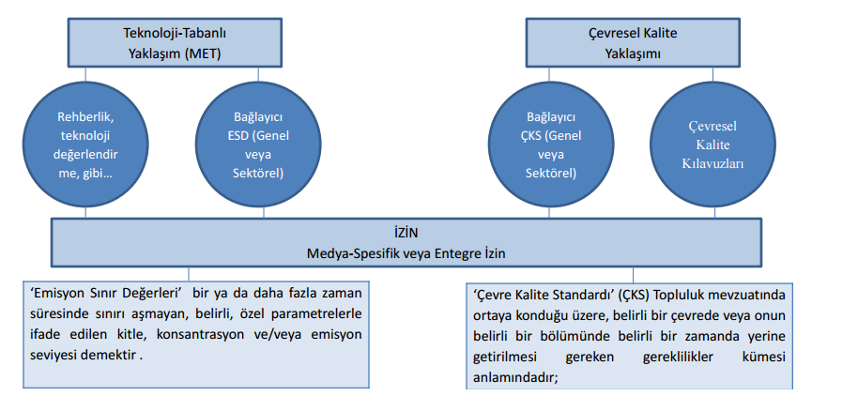
Şekil(1.10.2)

1.11 IPPC Tüzüğü Ekleri
EK I
Madde 1'de sözü edilen endüstriyel faaliyet kategorileri
EK II
Madde 19(2), (3) ve 20'de sözü edilen tüzük listesi
EK III
Emisyon sınır değerlerinin sabitlenmesinde uygun olup olmadıklarını dikkate almak üzere kirletici maddelerin gösterge listesi
EK IV
Bir önlemin olası maliyetleri ve faydalarını ve ihtiyat ve önleme ilkelerini dikkate alarak, Madde 2(12)'de tanımlandığı üzere, mevcut eniyi tekniklere karar verirken genel olarak veya özel durumlarda dikkate alınacak hususlar
EK V
Halkın karar alma sürecine katılımı

1.12 Türkiye de IPPC
Entegre Çevre İzin Yönetmeliği 2010/75/AB Endüstriyel Emisyonlar Direktifinin I. & II. Bölümlerinde düzenlenmiş olan entegre çevre izin ‘in şartlarını, yine aynı direktifin çevresel denetimlerle ilgili 23. Maddesi hariç olmak üzere Türk mevzuatına aktarmaktır.

1.13 IPPC/EKÖK izini hangi sektörlere verilir?
- - Demir çelik tesisi
- - Tekstil tesisi
- - Çimento fabrikaları
- - Bakır üretim tesisleri
- - Kömürlü büyük yakma tesisleri
- - Kağıt ve kağıt hamuru tesisleri
- - Petrol rafineri ve petrokimyasallar tesisleri
- - Plastik kaplama tesisleri
- - Atık yönetimi tesisleri
- - Atık su arıtma tesisleri
1.14 Entegre Çevre İzin
Entegre çevre iznine tabi işletmeler/tesisler /faaliyetler (2010/75/EC Endüstriyel Emisyonlar Direktifi Ek-1 de yer alan faaliyetler esas alınacaktır)
1. Enerji üretimi,
2.Metal üretimi ve işlenmesi
3. Mineral endüstrisi
4.Kimya endüstrisi,
5.Atık yönetimi,
6.Diğer faaliyetler (tekstil, kereste üretimi, ağaç işleme, deri işleme, mezbahane, gıda ve hayvan yemi üretimi, kümes hayvancılığı, karbon üretimi)
1.14.1 Entegre çevre izninin amaç ve gereklilikleri

- Avrupa Birliği’nde çevrenin sistematik şekilde ve önemli ölçüde geliştirilmesi
- Çevreye salınan kirletici emisyonlarının önlenmesi ve azaltılması
- Tesis/fabrikalar işletilirken tüm çevreye mümkün olan en az etkinin tesir etmesi
- Kirliliği önleme amacı taşıyan tekniklerin sürekli olarak geliştirilmesi
- Endüstriyel fabrikalarda çevre yönetim sistemlerinin geliştirilmesi, uygulanması ve sürekli olarak ilerletilmesi
- Çevre koruma makamlarıyla yeni işbirliklerinin kurulması

1.15 EKÖK UYUMLAŞTIRMA&UYGULAMA TAKVİMİ

Uyumlaştırma (Sanayi işletmeleri için Avrupa Birliğinde uygulanan entegre izin sistemin Türkiye’de uygulanmasına esas mevzuatın oluşturulması ) | 2012
Entegre izin sistemine geçiş | 2015
Türkiye’de entegre izin sisteminin tam uygulanması | 2018 *
Şekil(1.15)
(*)”AB Çevre Faslı Açılış Kriterinin” karşılanmasına yönelik hazırlanan Kapsamlı strateji Belgesinde yer alan tarih

1.16 Ulusal MET sektör kılavuzları

Bazı BREF dokümanlarının Türkçe versiyonları konuyla ilgili sektörün realitesine adapte edilmiştir. Bunun sonucunda aynı zamanda izleme şartları ile teknik açıdan faydalı olabilecek ekler de içeren 4 Türk MET sektör kılavuzu hazırlanmıştır. Seçilen 4 sektör şunlardır:

- Kömür ve Linyit yakan büyük yakma tesisleri
- Tekstil tesisleri
- Elektrikli ark ocaklı demir & çelik tesisleri
- Petrol rafineleri

1.16.1 Eğitim Materyali

4 sanayi sektörü için eğitim programı hazırlandı ve gerçekleştirildi. Seçilmiş olan bu 4 sektör aynı zamanda kendileri için ulusal MET kılavuzu hazırlanan sektörlerdir:

- Kömür ve Linyit yakan büyük yakma tesisleri
- Tekstil tesisleri
- Elektrikli ark ocaklı demir & çelik tesisleri
- Petrol rafineleri

Her sektör için eğitimin amaçları şunlardır: (i) entegre çevre izni başvurusu’nun kalitesini iyileştirmek amacıyla materyal ve bilgi temin edilmesi, (ii) entegre çevre izinlerinin kalitesini iyileştirmek amacıyla materyal ve bilgi temin edilmesi, (iii) katılımcıların ilgi alanı olan sektör özelinde bazı hususların açıklığa kavuşturulması

Eğitimler esnasında her bir sektör eğitimine bir pilot tesis katılım sağlanmıştır. Eğitimler esnasında üzerinde çalışılan örnek tesisler, pilot tesislere benzer özellikler taşıyan hayali tesislerdir.

Her bir sektöre yönelik 3 eğitim misyonu gerçekleştirildi. Önemli 2 yazılı dokümandan biri izin başvuru formu diğeri de söz konusu sektöre ait olan ve AB’de bulunan bir tesise düzenlenmiş IPPC izni örneğidir. Bu dokümanlar ‘’Referans dokümanlar’’ bölümünde bulunabilir.

Bunların yanı sıra çok sayıda materyal (sunumlar, açıklamalar içeren dokümanlar) hazırlandı ve üzerinde tartışıldı.

1.17 EED neleri kapsar?

Genel anlamda EED hava kirliliği konusunda sıkı sınırlamalar getirecek ve sanayiden kaynaklanan kirliliği entegre önleme ve kontrol konusunda kurallar ortaya koyacaktır. Aynı zamanda havaya, suya ve karaya emisyon salınımının azaltılmasının mümkün olmadığı durumlarda bunların önlenmesi için de kurallar koyar. Özellikle asit yağmurları ve isilik oluşumuna sebep olan nitrojen oksit, sülfür dioksit ve toz gibi astım benzeri solunum hastalıklarına yol açan kirleticiler için de daha sıkı kurallar koyar.

EED, IPPC Direktifinin yerine geçmiş olup esas itibariyle Avrupa Birliği genelindeki çeşitli endüstriyel kaynakların sebep olduğu kirliliğin en aza indirilmesi hakkındadır. EED’ye ait Ek I kapsamındaki faaliyetleri yürüten endüstriyel işletme operatörlerinin AB ülkelerindeki makamlardan entegre izin alması gerekmektedir. Yaklaşık 50.000 işletme IPPC Direktifi kapsamına girmiştir. EED, işletme sayısının az oranda artması anlamına gelebilecek bazı yeni faaliyetleri kapsayacaktır.
EED,
(1) entegre bir yaklaşım,
(2) mevcut en iyi teknikler,
(3) esneklik,
(4) denetimler ve
(5) halkın katılımı olmak üzere çeşitli ilkeleri temel alır.

1.17.1 Entegre yaklaşım,

Örneğin hava, su ve toprağa yönelik emisyonlar, atık üretimi, ham madde kullanımı, enerji verimliliği, gürültü, kazaların önlenmesi ve kapatıldıktan sonra sahanın eski haline döndürülmesini kapsamak suretiyle izinlerin tesisin çevresel performansının tamamını göz önünde bulundurmak zorunda olduğu anlamına gelir. Direktifin amacı, bir bütün olarak çevrenin yüksek seviyede korunmasını sağlamaktır.
Faaliyetin ilgili tehlikeli maddelerin kullanılmasını, üretimini veya salınımını gerektirmesi halinde EED, operatörlerden bir işletmenin faaliyetine başlamadan önce veya toprak ve yer altı sularının kirletilmesi ihtimali ile ilgili olarak bir iznin güncellenmesinden önce entegre yaklaşımı sağlayacak şekilde temel bir rapor hazırlamalarını talep eder.

1.17.2 Emisyon sınır değerleri (ELV)

IPPC Direktifinde tanımlandığı gibi Mevcut En İyi Teknikleri (MET) temel almak zorundadır. BAT sonuçları (mevcut en iyi tekniklerle bağlantılı emisyon seviyeleri hakkında bilgi içeren dokümanlar), izin şartlarının belirlenmesinde referans niteliğindedir. İzin veren makamların ve şirketlerin BAT’ı belirlemesine yardımcı olmak amacıyla Komisyon, AB Üye Ülkeleri, endüstri ve çevre kuruluşlarından uzmanlar arasında bilgi alışverişi düzenler. Bu iş, İspanya’nın Sevilla kentinde bulunan AB Ortak Araştırma Merkezinde İleri Teknolojik Çalışmalar Enstitüsünün Avrupa IPPC Bürosu tarafından koordine edilmektedir. Bu durum, BAT sonuçlarının ve BAT Referans Dokümanlarının(sözde BREF’lerin) Komisyon tarafından kabul edilmesi ve yayınlanması ile sonuçlanır.

1.17.3 EED, izin veren makamlar

Belirli durumlarda daha gevşek emisyon değerleri belirlenmesine izin vererek bazı esneklik ögeleri içerir. Bu gibi önlemler sadece bir değerlendirmenin MET sonuçlarında tanımlandığı üzere MET ile bağlantılı emisyon seviyelerine ulaşmasının, çevresel faydalara kıyasla aşağıdaki sebeplerden dolayı orantısız şekilde daha yüksek maliyetlere yol açabileceği gösterdiği durumlarda uygulanabilir.
(a) coğrafi konum veya yerel çevresel şartlar veya
(b) işletmenin teknik özellikleri.
Yetkili makam, fayda-maliyet değerlendirmesinin sonucu da dahil olmak üzere izinde esneklik önlemlerinin uygulanmasına yönelik sebepleri daima belgelendirir.
Ayrıca büyük yakma tesisleri hakkındaki III. Bölüm, özel esneklik belgeleri (Geçici Ulusal Plan, ömür boyu sınırlı imtiyaz vb.) içerir.

1.17.4 EED, çevre denetimleri

Konusunda zorunlu gereklilikler içerir. Üye ülkeler bir çevre denetim oluşturur ve buna göre denetim planları hazırlar. EED risk temelli kriterler kullanılarak en az her bir ila üç yıl arasında bir saha ziyaretinin yapılması gerekli kılar.

1.17.5 Direktif

Erişim imkanına sahip olmak suretiyle halkın karar alma sürecine katılma hakkına ve sürecin sonuçları konusunda bilgilendirme hakkına sahip olmasını sağlar;
(a) görüş beyan etmek amacıyla izin uygulamaları,
(b) izinler,
(c) salınımların izlenmesine ilişkin sonuçlar ve
(d) Avrupa Kirletici Salım ve Taşınım Kaydı (E-PRTR). E-PRTR’de Üye Devletler tarafından rapor edilen emisyon verileri kamu kaydında erişilebilir hale getirilerek büyük endüstriyel faaliyetler hakkında çevre ile ilgili bilgiler temin etmesi amaçlanmıştır. E-PRTR, AB genelindeki eski kirletici envanteri olan sözde Avrupa Kirletici Emisyon Kaydının (EPER) yerini almıştır.
Ayrıca EED:
- Mevcut IPPC direktifinin daha uyumlu uygulanması konusunda BAT konseptini geliştirir ve netleştirir. BAT kapsamı dışında, gerekçelendirme ve belgelendirme yapmak kaydıyla izin şartlarına ilişkin kararları zorunlu kılar;
- AB’nin hava kirliliğini azaltmak yönündeki amacı doğrultusunda bazı sektörlerdeki mevcut asgari emisyon değerlerini daha da sıkılaştırır (örneğin büyük yakma tesisleri);
- İzin şartlarının gözden geçirilmesi ve denetlenmesi ile uygunluk raporları konularında asgari standartlar getirir;
- Ekolojik değişiklikler için teşvikler sağlar ve önder piyasaların oluşması için destek verir;
- IPPC direktifinin kapsamını, bazı ilave tesisleri de kapsayacak şekilde genişletir ve belirli sektörlere bakış açısını netleştirir (örneğin su arıtma), toprak ve yeraltı sularının korunmasına ilişkin kuralları koyar ve bütün bunların amacı mevcut izin uygulamalarının sürekliliğini ve uygunluğunu arttırmaktır
- Herhangi bir teknik veya özel teknoloji öngörmeksizin, MET’leri baz alarak üye ülkelerin genel bağlayıcı kurallar adapte etmelerini şart koşar. Aynı zamanda üye ülkelerin bu kuralların BAT’lar konusunda gelecekteki gelişmeler ile uyumlu olacak şekilde yapılandırılacağını garanti etmeleri gerekir.
Yüksek standartlarda çevre koruma koşulları sağlandığı müddetçe Üye ülkeler belirli koşullar altında bu kuralları kolaylaştırma yolunu bulacaklardır. Burada önemli olan nokta çevresel kazanımların ön planda tutulması şartıyla esnekliğin uygulanmasıdır.
1.17.5.1 EED Kapsamı

Bu Direktif, Direktife ait Ek I’de tanımlandığı şekilde büyük kirletme potansiyeline sahip endüstriyel faaliyetleri kapsar (enerji endüstrileri, metal üretme ve işleme, madencilik endüstrisi, kimya endüstrisi, atık yönetimi, hayvan yetiştirme vb.)
Direktif, aşağıdaki işletmelere yönelik özel hükümler içerir:
- yakma tesisleri (≥ 50 MW);
- atık yakma veya ortak yakma tesisleri;
- organik çözücü kullanan belirli tesis ve faaliyetler;
- titanyum dioksit üreten tesisler.
Bu Direktif, araştırma faaliyetleri, geliştirme faaliyetleri veya yeni ürün ve süreçlerin test edilmesi aşamalarında geçerli değildir.

1.17.5.2 Çevresel gereklilikler

Direktife ait Ek I’de sıralanan faaliyetleri yürüten her türlü sınai işletme bazı temel yükümlülükleri yerine getirmek zorundadır:
- kirliliğe karşı önleyici önlemlerin alınması;
- mevcut en iyi tekniklerin (BAT) uygulanması;
- önemli oranda kirliliğe yol açılmaması;
- atıkların en az kirliliğe yol açacak şekilde azaltılması, geri dönüştürülmesi veya bertaraf edilmesi;
- enerji verimliliğinin en üst seviyeye ulaşması;
- kazaların önlenmesi ve etkilerinin sınırlandırılması;
- faaliyetler sona erdiğinde sahaların iyileştirilmesi.

1.17.5.3 İzin şartları

İzin, operatörün temel yükümlülüklerine uyumu sağlamak için gerekli önlemleri ve çevresel kalite standartlarını öngörmek zorundadır. Bu önlemler en azından aşağıdaki hususları kapsar:
- kirletici maddelere ilişkin emisyon sınır değerleri;
- toprak, su ve havanın korunmasını garanti eden kurallar;
- atık izleme ve yönetim önlemleri;
- emisyon ölçüm yöntemi, frekansı ve değerlendirme prosedürü ile ilgili gereklilikler;
- yetkili makamı izleme sonuçları hakkında en azından yıllık olarak bilgilendirme yükümlülüğü;
- toprak ve yer altı suyunun bakımı ve denetimi ile ilgili gereklilikler;
- istisnai durumlara (akıntı, bozukluk, anlık veya kesin duraklamalar gibi) ilişkin önlemler;
- uzun mesafeli veya sınır ötesi kirliliğin en aza indirilmesi hakkındaki hükümler;
- emisyon sınır değerlerine uygunluğun değerlendirilmesine ilişkin şartlar.

1.17.5.4 Özel hükümler

Özel hükümler; yakma tesisleri, atık yakma ve ortak yakma tesisleri, organik çözücü kullanan tesisler ve titanyum dioksit üreten işletmeler için geçerlidir.
Direktife ait Ek V’te ortaya koyulan büyük yakma tesislerine ilişkin emisyon sınır değerleri 2001/80/EC sayılı Direktifte öngörülenlerden genel olarak daha katıdır. Mevcut işletmeler için bir esneklik derecesi (Geçici Ulusal Plan, ömür boyu sınırlı imtiyaz) uygulanır.
Özel hükümlere tabi olan diğer faaliyetler için, mevcut direktiflerin hükümleri büyük oranda korunmuştur.

1.17.5.5 Çevre denetimleri

Üye Ülkeler, ilgili işletmelerin çevre denetimlerinden oluşan bir sistem kurar. Bütün işletmeler bir çevre denetim planı kapsamına girer. Plan düzenli olarak incelenir ve güncellenir.
Yetkili makam, denetim planlarına dayanarak, farklı işletme türlerine yapılan saha ziyareti sıklığı dahil olmak üzere rutin çevre denetimleri için düzenli olarak program oluşturur. İki saha ziyareti arasındaki süre, ilgili işletmelerin çevresel risklerinin sistematik olarak değerlendirilmesine dayanır. Bu süre, yüksek risk teşkil eden işletmeler için bir yılı, düşük risk teşkil eden işletmeler için ise üç yılı aşmaz.

2. LİTERATÜR ÇALIŞMASI

DEMİR ÇELİK TESİSİ ENTEGRE KİRLİLİK ÖNLEME VE KONTORLÜ:
TESİSE İLİŞKİN VERİLER
- Lokasyon: Madrid Özerk Bölgesi
- Başlangıç tarihi (yaklaşık): 70’ler
- Temel aktivite: Çelik üretimi ve haddeleme
- Personel sayısı: 325
- Ham madde: Demir çelik hurdası
- Enerji kaynağı: Elektrik ve doğal gaz
- Nihai ürün: Çelik profil
- Yıllık profil üretimi: 418.582 ton
- Tesisin iki faaliyet alanı vardır:
Çelikhane: Burada demir çelik hurdası ergitilir ve çeliğin kompozisyonunun ayarlanması gerçekleşir. Elektrik ark ocağı (ergitme)
Sıcak Haddeleme
Ocaklar
Elektrikle çalışan merdaneler.

Proses Tanımı (1)- ÇELİKHANE
Hurda Elektrik ark ocağı:
Kireç, O2 Hurda/hammadde yükleme
Kömür, vs Curüfün ayrılması
Döküm

Ferroalyajlar, Pota ve Elektrik ark ocağı
Flux’lar, vs İkincil metalürji: Ek maddelerin ilavesi

Kalıba sürekli döküm ve soğutma
Yarı Mamül ürün

Proses Tanımı (2)- SICAK HADDELEME
Yarı mamul çelik Ocak
Beam blank Optimum sıcaklık
1000-1100 ºC

Elektrikle çalışan merdaneler:
Haddeleme
+
Soğutma sistemi

Çelik profiller

Faaliyet Tanımı
Yardımcı faaliyetler
Ham madde depolama (HURDA DEPOLAMA).
Cüruf depolama.
Çelikhanede soğutma sistemi
Haddehane faaliyetleri için soğutma sistemi.
Tehlikeli ve tehlikeli olmayan atık depolama.

Bu faaliyetler çevre üzerinde olası kirletici etkiye sahiptir.
Örneğin, cürufun taşınması havaya kontrol dışı emisyon
yayılmasına sebep olacağından, çevre üzerindeki etkilerin
önlenmesine yönelik önlemler gerektirir.

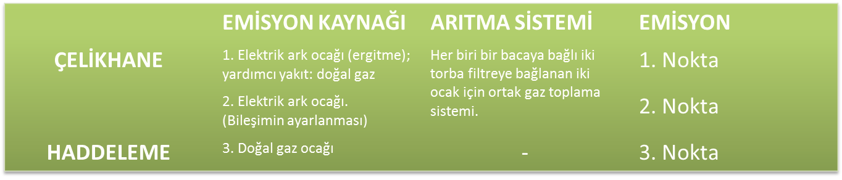

Tesisin IPPC İzninden önceki durumu

HAVA EMİSYONLARI
1. ve 2. emisyon noktaları ve torba filtreler için gaz toplama sistemi.
1. ve 2. emisyon noktalarında toz konsantrasyon monitörleri.

SU TASARRUFU İÇİN ÖNLEMLER
Soğutma suyunun kapalı çevrimi.

TOPRAK VE YERALTI SUYUNA EMİSYONLARIN ÖNLENMESİ İÇİN ÖNLEMLER
Hurdanın beton kaplama zeminli bir alanda depolanması
Cürufun beton kaplama zeminli bir alanda depolanması

IPPC İzni

İZNİN HAZIRLANMASI SÜRECİNDE BAŞVURULAN REFERANS DÖKÜMANLARI :

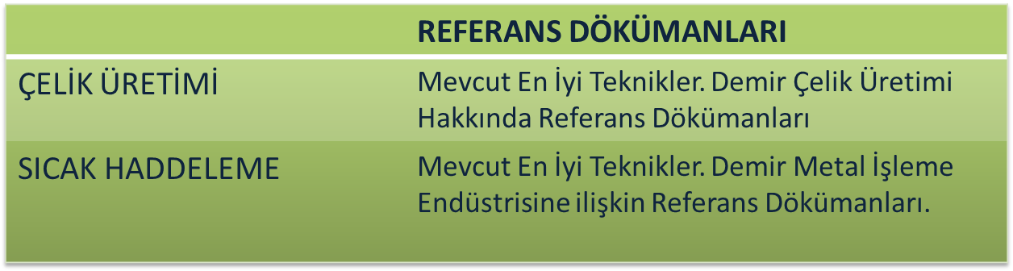

İZİN KOŞULLARININ YAPISI

Ek I Teknik önlemler ve emisyon limit değerleri.
Ek II İzleme gereklilikleri ve izleme raporları

IPPC izni: Ek I- HAVA

1. HAVA KİRLİLİĞİNİN ÖNLENMESİNE YÖNELİK TEKNİK ÖNLEMLER

Çelikhane binası: Kontrol dışı yayılabilecek emisyonların önlenmesi için binanın dış çevrelemesinin (yalıtımının) bakımı.
Cüruf depolama için binanın iyileştirilmesi.
Kontrol dışı yayılabilecek emisyonların önlenmesi için cüruf soğutmanın iyileştirilmesi.

2. EMİSYON LİMİT DEĞERLERİ (ELD) (Ortalama günlük değer)

Emisyon limit değerleri belirlenirken Referans Dökümanları temel alınmıştır.

IPPC izni: Ek I- SU

1.TEKNİK ÖNLEMLER

Yağmur suyu drenaj sistemi: Askıda atık ayırıcısı (precipitator) ve yağ ayırıcı sistemin uygulamaya konulması.

2. EMİSYON LİMİT DEĞERLERİ

Atık su emisyonları hakkındaki bölgesel yasalara göre yerel kanalizasyon sisteminin uyumlu hale getirilmesi.
Askıda katı atıklar ve Çinkoya ilişkin emisyon limit değerleri belirlenirken Referans Dökümanların temel alınması.

IPPC izni: Ek I- ATIK

1. Closed loop water cooling system: Dekanterin iyileştirilmesi:

Askıda katı atıkların ayrılması için otomatik sistem.
Ayrılan çamur için kurutma sistemi

2. Dışarıda cüruf depolama

Kontrol dışı yayılabilecek emisyonların önlenmesi için, beton kaplanmış, çatısı olan ve üç tarafı duvarla kaplı alan üzerinde depolama.

3. Tehlikeli ve tehlikeli olmayan atıklar hakkındaki bağlayıcı kurallara uygunluk.

IPPC izni: Ek I

Toprak

Beton kaplama yüzeylerin bakımı

Kaza Ve Diğer Tehlikeli Durumlar

Faaliyet hataları/arıza veya kazalar durumunda eylem protokolü.
Kaza veya diğer tehlikeli olaylar durumunda IPPC Birimi’ni bilgilendirme yükümlülüğü.

IPPC izni: Ek II

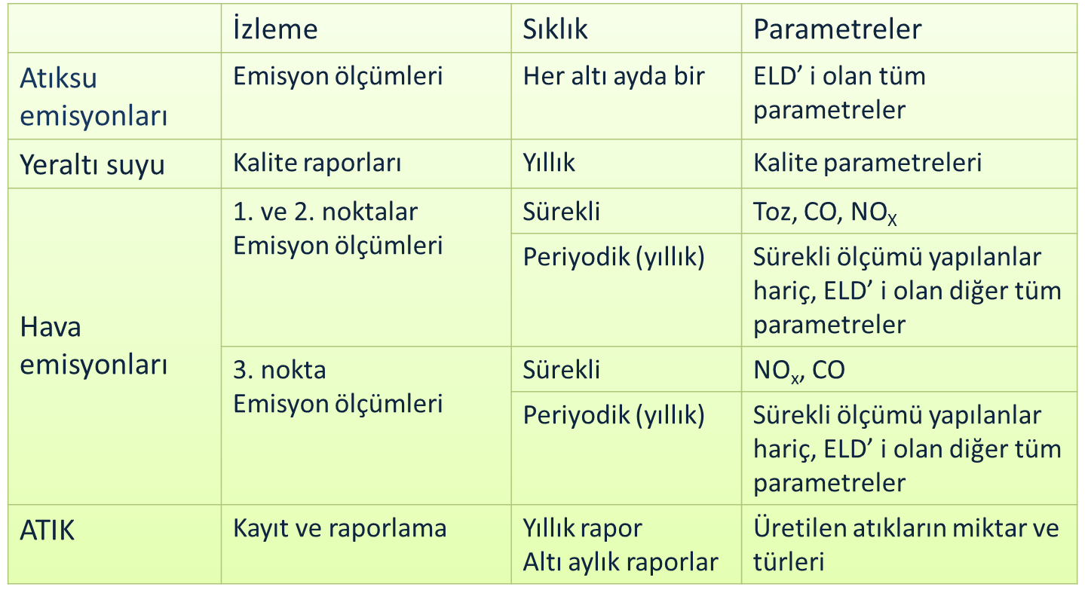

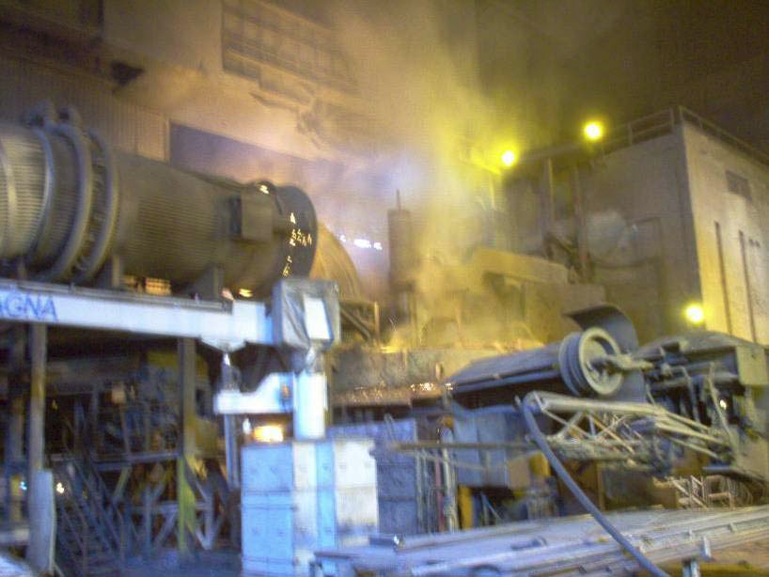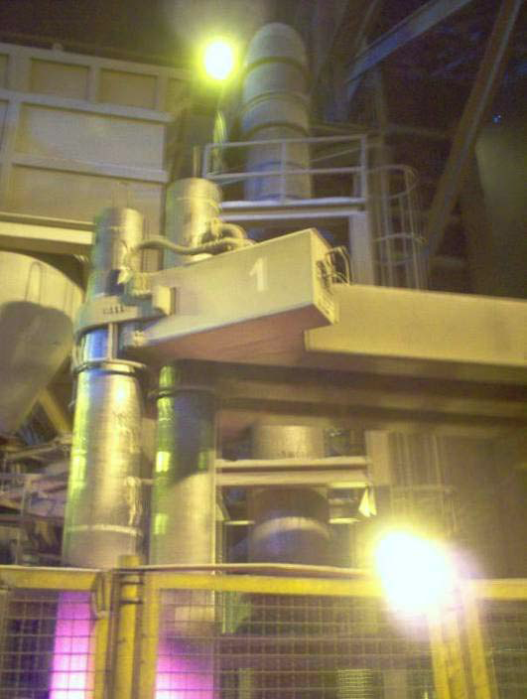
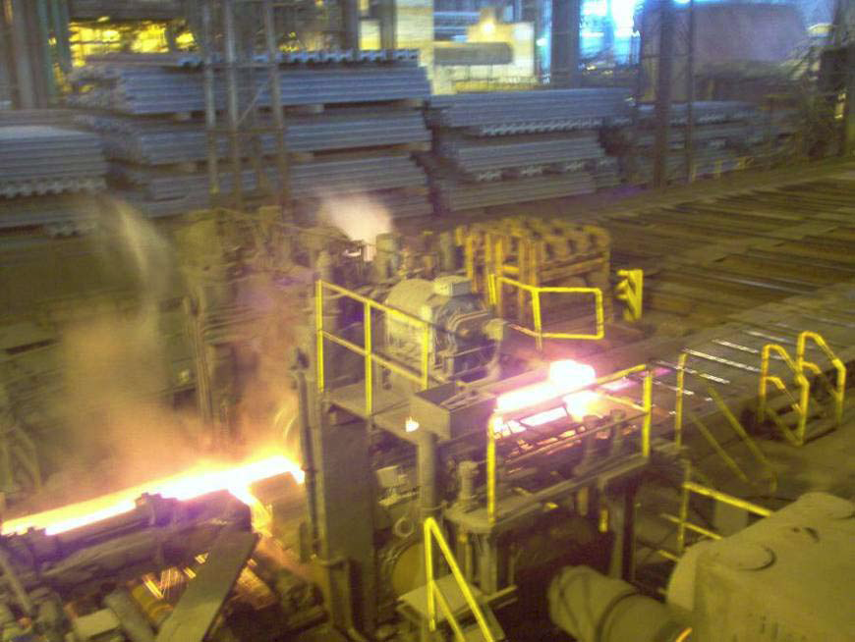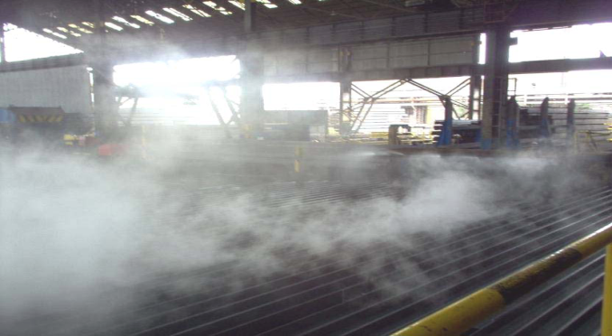

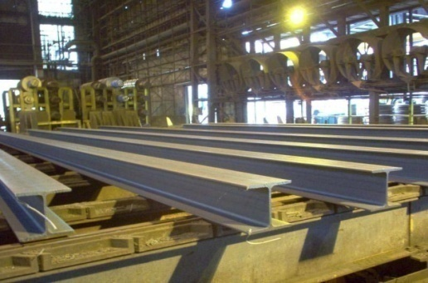

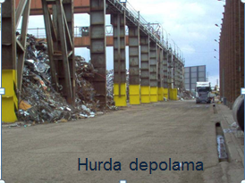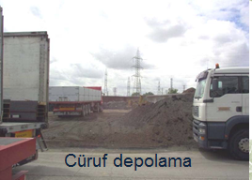

3. SONUÇ VE ÖNERİLER

- Çevrenin bir bütün olarak korunması için mevcut en iyi tekniklerin (MET) uygulanarak kirliliğin önlenmesi için gerekli tüm tedbirlerin alınması,
- Atık üretiminin önlenmesi, azaltılması veya atığın üretildiği durumlarda atığın, yeniden kullanım, geri dönüşüm, geri kazanım işlemleri için hazırlanması ya da bunun teknik ve ekonomik olarak mümkün olmadığı durumlarda atığın, çevre üzerindeki her türlü etkiyi önlemek veya azaltmak suretiyle bertaraf edilmesi
- Enerji, su, ham madde kaynakları ve diğer kaynakların verimli kullanılması,
- Faaliyetlerin kesin olarak sona ermesi durumunda kirlilik riskinin önlenmesi ve faaliyet sahasının mevzuatta tanımlandığı hale getirebilmesi için gerekli tedbirlerin alınması, gerekmektedir.

KAYNAKLAR ( Numara İle Gösterim )
[1] http://www.csb.gov.tr/db/ippc/icerikbelge/icerikbelge2346.pdf
[2] http://www.csb.gov.tr/db/ippc/icerikbelge/icerikbelge2343.pdf
[3] http://www.rec.org.tr/dyn_files/31/4629-EKOK-Direktifinin-Turkiyede- Uygulanmasinin-Desteklenmesi-Projesi.pdf
[4] http://www.rec.org.tr/dyn_files/31/4629-EKOK-Direktifinin-Turkiyede-Uygulanmasinin-Desteklenmesi-Projesi.pdf
[5] http://users.metu.edu.tr/goksel/resource-efficiency/pdf/231.pdf
[6] https://prezi.com/lmkv6gwfpbef/ippc-ekok/
[7] http://entegre.nedir.com/#ixzz3tHTBmKGo

